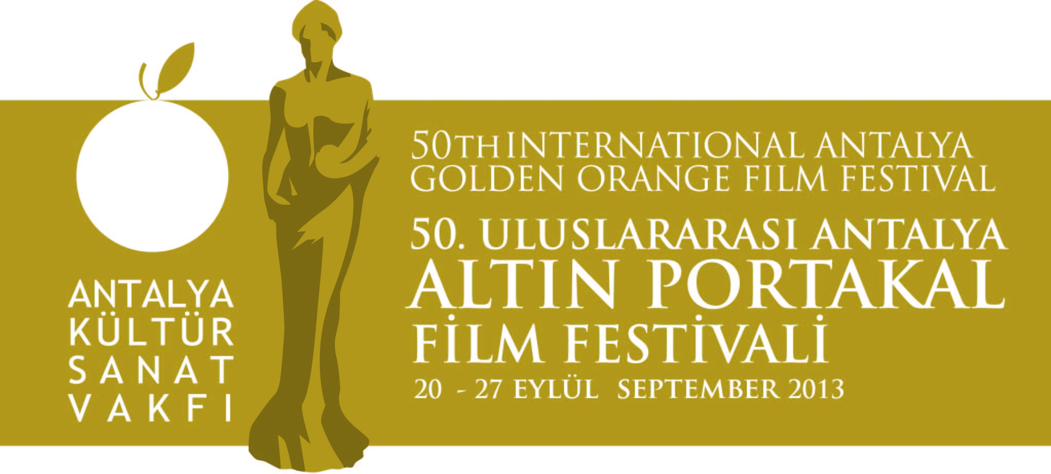

06. 12. 2012
BASIN BÜLTENİ

50. Yıl Afişi İçin Yarış Başladı!

Antalya Büyükşehir Belediyesi&Antalya Kültür Sanat Vakfı işbirliğiyle 20 – 27 Eylül 2013 tarihlerinde düzenlenecek 50. Uluslararası Antalya Altın Portakal Film Festivali’nin tanıtım materyallerinde kullanılacak festival afişi için yarış başladı.

Birincilik ödülü 5 bin TL olarak belirlenen yarışmaya katılmak için son başvuru tarihi 22 Şubat 2013.

50 afiş sergilenecek

Birincilik ödülüne değer görülen afiş 50. Festivalin tanıtım materyallerinde kullanılırken; sergilenmeye değer görülen 50 afiş, ödüllü afişle birlikte festival programı kapsamında açılacak sergide sinemaseverlerle buluşturulacak.

Grafik sanatına Portakal desteği

Grafik sanatını desteklemek ve genç sanatçıları büyük projelere özendirmek amacıyla, festival heyecanını bu yıl da afiş yarışmasıyla başlatan Altın Portakal yönetimi, 50. Yıl vurgusunu öne çıkaracak değişik projeler üzerinde çalışmalar yapıyor.

Grafikerler 50. Yıl için yarışacak

Grafikerler meslek kuruluşu üyelerine, grafik tasarım / görsel iletişim tasarımı bölümü öğrencileri ve mezunlarına ve profesyonel grafikerlere açık olan yarışmaya gönderilen eserlerin kopya edilmemiş, herhangi bir yayın – broşür - çalışma vb… kapsamında kullanılmamış; yurtdışında – yurtiçinde herhangi bir yarışmaya katılmamış; bir etkinlik kapsamında sergilenmemiş olması gerekiyor.

Dört renkli baskı teknolojisi ile elde edilen renklerin dışına çıkılmadan hazırlanacak afişlerin, 50×70 cm boyutunda dikey ve yatay olarak çalışılması gerekiyor.
Katılımcılar yarışmaya en fazla bir eserle katılabilecek.

Yarışmaya katılmayı düşünen sanatçılar yarışma yönetmeliğine www.altinportakal.org.tr adresinden ulaşabilir; katılım formlarını aynı adresten elde edebilirler.

Bilgilerinize sunar, iyi çalışmalar dileriz.

Akgün Keskin Sakarya
Antalya Büyükşehir Belediyesi ve
AKSAV Basın Danışmanı

Detaylı bilgi için:
Esin Tatlav
Tel: 0 216 465 88 18 – 0530 497 91 97
E-mail : esin.tatlav@aksav.org.tr
Yeliz Palak
Tel: 0 216 465 88 18 – 0530 222 49 34
E-mail : yeliz.palak@aksav.org.tr
Mustafa Koç
Tel: 0242 238 54 44 – 0533 563 82 69
E-mail :info@aksav.org.tr,
basin@aksav.org.tr
www.altinportakal.org.tr

